**深圳市红心科技电子有限公司**

**产品承认书**

**SPECIFICATION FOR APPROVAL**

**公司名称：**

**品 名：** GPS/BD机柜天线

**料 号**： HX-JGGB2-6320DS-1000D1

**客户料号：**

**规 格：** 详见规格书

**日 期：** 2024-06-15

客户回签:

|  |  |  |
| --- | --- | --- |
| 工 程 部 | 品 质 部 | 批 准 |
|  |  |  |

深圳市红心科技电子有限公司：

|  |  |  |
| --- | --- | --- |
| 工 程 部 | 品 质 部 | 制表人 |
| 黄小宇 | 张欢 | 陈媛 |

#### 一：天线参数

|  |  |  |
| --- | --- | --- |
| Design Specifications | Typical | Units |
| 天线形式 | 机柜天线 | N/A |
| 工作频率（working Frequency） | 1575/1561 | MHZ |
| 增益( Gain) | 18 | DBi |
| 天线效率（Antenna efficiency） | 35~80 | % |
| 电压驻波比 （VSWR ） | <1.8 | N/A |
| 天线轴比（Axial Ratio） | ≤4dB | max |
| 极化方式（Polarization） | 右圆极化 | N/A |
| 辐射方向（Radiation pattern） | 全向 | N/A |
| 馈电阻抗（Impedance） | 50 | ohm |
| 功率容量（Power handling） | 33 | dbm |
| 天线接口（Interface） | SMA内螺内针 | N/A |
| 天线尺寸（Antenna Dimension） | 63*20 | mm |
| 重量（Weight） | 无要求 | kg |
| 工作温度（[Operating Temp](javascript:;)） | -30-70 | ℃ |
| 储存温度（Storing Temp） | -30-70 | ℃ |

#### 二：天线实物图

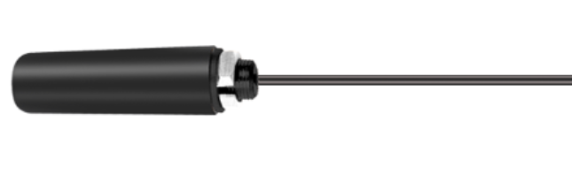

注：1.天线参数是根据模拟环境测试，针对不同的产品会有性能偏差

#### 2.天线功能较为敏感，主体周边结构有变更请通知我们评估

#### 三：VSWR（电压驻波比）/Return Loss（回波损耗）/Smith Chart（史密斯圆图）

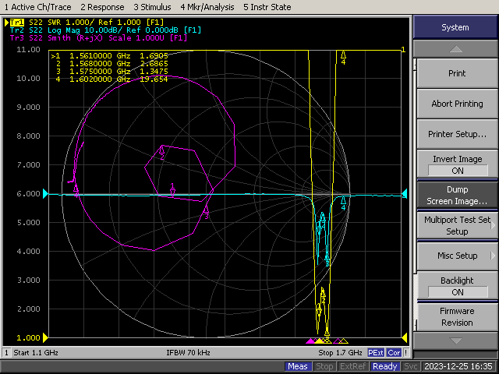

#### 四：贮藏环境

工作温度: -30 to 70ºC

贮藏温度: -30 to 70ºC

**五：尺寸规格**

